Fecha: 1ro de junio de 2015
Boletín de prensa Nº 1341

ALCALDÍA ENTREGARÁ DOS NUEVAS MOTONIVELADORAS PARA EL MUNICIPIO

Por un valor de $1.200 millones, la Alcaldía de Pasto entregará dos motoniveladoras para el mantenimiento de diferentes vías rurales y urbanas, informó el Subsecretario de Infraestructura Wilson Armando Realpe Benavides quien explicó que las actuales maquinas tienen más de 30 años de uso, por lo que era indispensable su remplazo.

Las nuevas motoniveladoras permitirán el mantenimiento de más de 400 kilómetros de diferentes vías rurales. “Vamos a ser más eficientes en el trabajo que realiza la Secretaría de Infraestructura de la Alcaldía de Pasto”, precisó el funcionario. El evento se llevará a cabo este martes 02 de junio a las 2:00 de la tarde en el CAM de Anganoy.

EN INSTALACIÓN DE SESIONES DEL CONCEJO ALCALDE PRESENTAN PLAN DE ACCIÓN 'PASTO 2038'

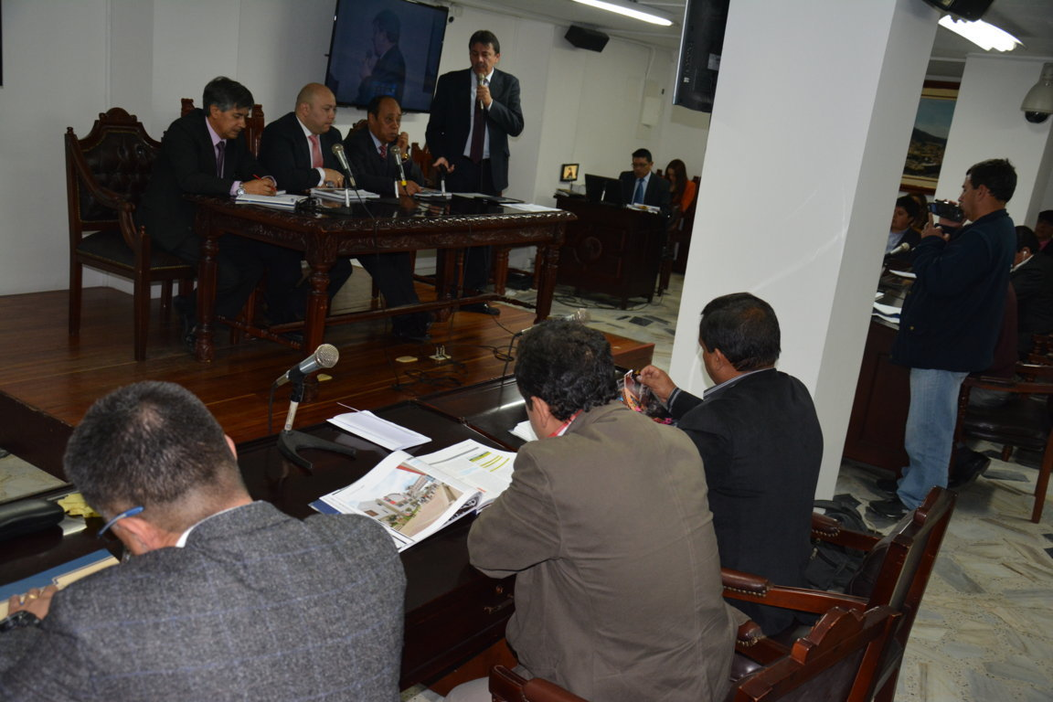

Con la presencia de la primera autoridad de la ciudad, Harold Guerrero López, se dio inicio formal a las sesiones ordinarias del Concejo de Pasto correspondientes al mes de junio de 2015.

En la jornada el mandatario local entregó formalmente a cada uno los cabildantes el Plan de Acción 'Pasto 2038' proyecto caracterizado por tener una identidad de ciudad y que además cuenta con el apoyo fundamental del programa de Ciudades Sostenibles y Competitivas liderado por Findeter y el Banco Interamericano de Desarrollo BID.

El Presidente del Concejo de Pasto Diego Bacca Castro destacó la entrega directa por manos del alcalde de Pasto, del Plan de Acción 'Pasto 2038' y enfatizó que este recoge una visión de ciudad y pone en evidencia el trabajo adelantado por la Administración Municipal el cual tiene una orientación y prospectiva a varios años en la construcción de un mejor gobierno.

Por su parte el Alcalde de Pasto Harold Guerrero López durante su intervención a los integrantes del Cabildo de Pasto, enalteció y reconoció la labor realizada por esta corporación en su participación activa con los proyectos adelantados por la alcaldía y que han sido de gran beneficio para la ciudad, mencionando en especial los debates y la aprobación que se hizo del Plan de Ordenamiento Territorial que será la hoja de ruta en los próximos 12 años. El mandatario resaltó que el Plan de Acción Pasto 2038 es una herramienta indispensable para la ciudad en los próximos años.

INICIAN ASAMBLEAS CONSULTIVAS PROYECTOS CONCERTABLES DE PRESUPUESTO PARTICIPATIVO 2016

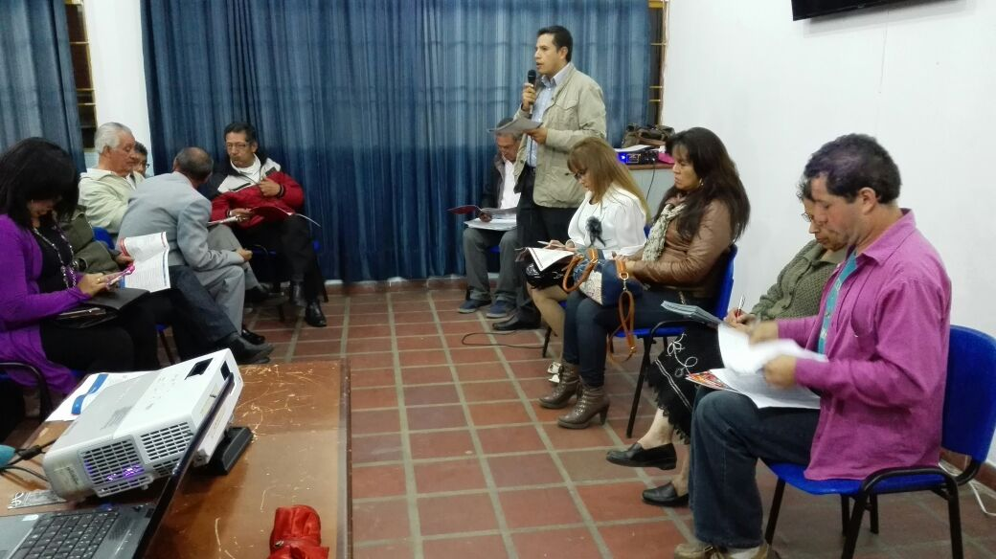

Con una masiva asistencia de la comunidad del corregimiento de Mocondino y así mismo de la comuna 3, se cumplió con las dos primeras jornadas de asambleas consultivas de Presupuesto Participativo 2016 contemplada en el cronograma de visitas que se extenderá hasta el 22 de junio.

La metodología tiene como propósito fortalecer el liderazgo y la democracia participativa, generando espacios de formación, deliberación, decisión y evaluación sobre la planeación local y el presupuesto municipal, así lo indicó la Secretaria de Desarrollo Comunitario, Patricia Narvaéz Moreno. “Durante cada jornada las dependencias de la Administración Local socializarán los proyectos concertables 2016 y cada comuna o corregimiento tendrá plazo hasta el 30 de junio para presentar el acta definitiva de la postulación de proyectos, siempre y cuando cumplan los criterios”.

El presidente de la Junta de Acción Comunal del corregimiento de Mocondino, Francisco Naspirán, aseguró que esta es una oportunidad importante para recoger las necesidades de la comunidad. “En el presupuesto participativo del alcalde Harold Guerrero López, el sector se benefició con distintos proyectos de impacto, agradecemos su compromiso y esperamos que lo que se concerté para el 2016, sean iniciativas viables y que aporten al desarrollo de la zona”.

Este martes 2 de junio las asambleas consultivas se cumplirán en el salón cultural Daza del corregimiento de Morasurco a partir de las 9:00 de la mañana y en salón comunal Lorenzo de la comuna 4 a partir de las 6:00 de la tarde. Se invita a los residentes de los sectores mencionados, a que participen y contribuyan con la transformación de Pasto.

ESTUDIANTES DE CONFECCIÓN EXPONDRÁN PRENDAS INFANTILES EN CAM ANGANOY

Este martes 02 de junio de 9:00 de la mañana a 12:00 del mediodía y de 3:00 a 6:00 de la tarde en el CAM de Anganoy, estudiantes de la Escuela de Artes y Oficios de la Secretaría de Desarrollo Económico, venderán ropa infantil elaborada durante su proceso de formación.

Los recursos que se recauden en la jornada, serán destinados a las causas benéficas que lidera la Gestora Social del Municipio Patricia Mazuera del Hierro. Se invita a la ciudadanía en general a participar del evento ya que se podrán adquirir prendas de excelente calidad a precios bajos.

BALANCE POSITIVO DE JORNADA DE CONVIVENCIA EN COMUNA DIEZ

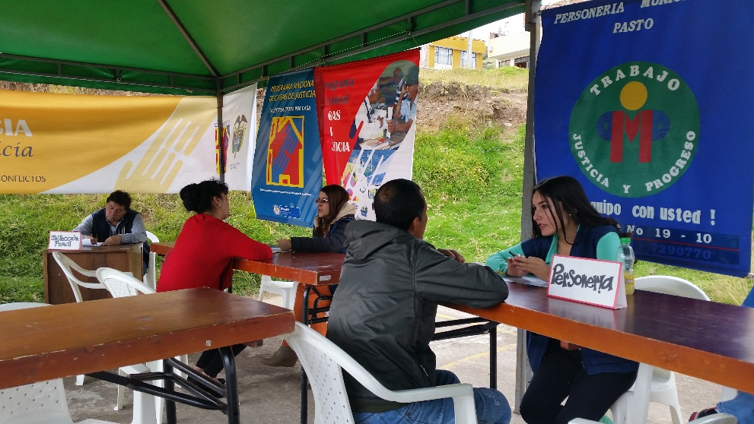

Presentar propuestas de intervención y herramientas para la promoción de la convivencia, la prevención y la resolución de los conflictos, fue uno de los principales objetivos de la ‘Jornada de convivencia y acceso a la justicia’ que se cumplió en el barrio Villas del Norte en la comuna 10 de Pasto, manifestó el secretario de Gobierno Álvaro José Gomezjurado Garzón.

Durante cinco horas se logró atender a la comunidad de los barrios que conforman la comuna 10 y se creó espacios de comunicación sobre experiencias y programas para la prevención de consumo de drogas alucinógenas y el alcoholismo, dos de los problemas que según la comunidad tiene azotado este sector.

En esta jornada intervinieron todas las secretarías, subsecretarías e institutos descentralizados de la Alcaldía de Pasto y la Policía Nacional que brindaron oportuna información a los residentes. Al menos 80 mascotas entre perros y gatos fueron vacunados en desarrollo de las campañas que promueve Zoonosis Municipal.

CONSEJO CIUDADANO DE MUJERES DE PASTO CONOCE EXPERIENCIAS DE HOMÓLOGAS DE MANIZALES

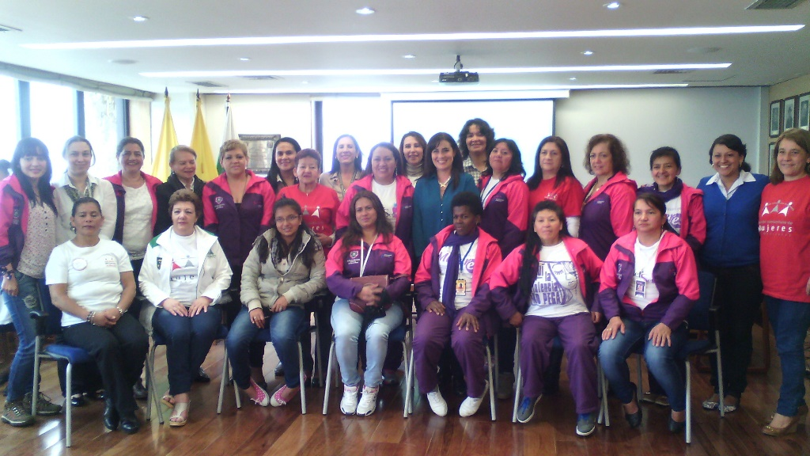

Entre el 27 y el 30 mayo, el Consejo Ciudadano de Mujeres de Pasto y el Consejo Comunitario de Mujeres de la capital del departamento de Caldas, cumplieron una agenda conjunta en Manizales. La experiencia de pares tuvo como objetivo el fortalecimiento del liderazgo contemplado en la Política Pública de Mujer y Equidad de Género y en cumplimiento del plan de Desarrollo Cambio Cultural- Transformación Productiva que busca construir una sociedad incluyente.

El grupo de 13 lideresas presentes de igual número de sectores de Pasto, tuvieron la oportunidad de compartir mesas de trabajo en temas como empoderamiento económico y empresa, educación, cultura, salud e incidencia y participación política, así lo dio a conocer la jefe de la Oficina de Género de la Administración Local, Silvia Stella Meneses Camino.

Las jornadas se complementaron con visitas a los proyectos que posee la Alcaldía de Manizales como: Guardianas de la Ladera, Súmate a la Vida, Amor y Control; que logró capacitar a 80 mujeres en peluquería, además de iniciativas micro empresariales en las que conocieron el papel emprendedor de las mujeres.

La experiencia fue posible gracias a la alianza ONU Mujeres, Oficina de la Mujer y Equidad de Género de Manizales y la Oficina de Género de Pasto.

ELIGEN PARTE DE LAS BANDAS QUE PARTICIPARÁN EN FESTIVAL GALERAS ROCK 2015

Cientos de jóvenes apasionados por la música se hicieron presentes en las audiciones del Festival Galeras Rock 2015. Tras una exhaustiva deliberación entre el jurado conformado por Igor Icaza músico ecuatoriano de gran trayectoria, Edgar Castellanos productor de Quito Fest, Lida Villamarín cantante profesional caleña, Juanchu cantante paisa y productor de Rap y AA Doctor Rata rapero caleño, se eligieron las siguientes agrupaciones de Hip-Hop, Reggae, Ska y Música Alternativa:

Blues Ink, Zoociedad Blues, Deskarada, Ijuanamary, Feedblack, Acid Yesid, Presencia urbana, Sociedad Adicta, La Gata, Fellatio In Ore, VLT underground, The Mic y Demony.

La directora Administrativa de Juventud Adriana Franco Moncayo, felicitó a los participantes por su talento artístico y recordó que el festival se llevará a cabo los días 10, 11 y 12 de julio en la Plaza del Carnaval. "Invito a la comunidad en general a apoyar el talento musical de los jóvenes y a apreciar el talento de la región”.
INVITAN A JORNADA DE INFORMACIÓN SOBRE VINCULACIÓN A ACINPRO

La Asociación Colombiana de Intérpretes y Productores Fonográficos Acinpro, invita a los artistas del departamento de Nariño y el Municipio de Pasto, para que asistan a una jornada donde se brindará información respecto a los beneficios económicos y sociales que se obtienen al hacer parte de la entidad. El evento se llevará a cabo el jueves 04 de junio a las 9:00 de la mañana en el Hotel Morasurco.

Pasto Transformación Productiva

Oficina de Comunicación Social
Alcaldía de Pasto

